Cirrosis hepática y anemia hemolítica por Enfermedad de Wilson. Presentación de un caso pediátrico.

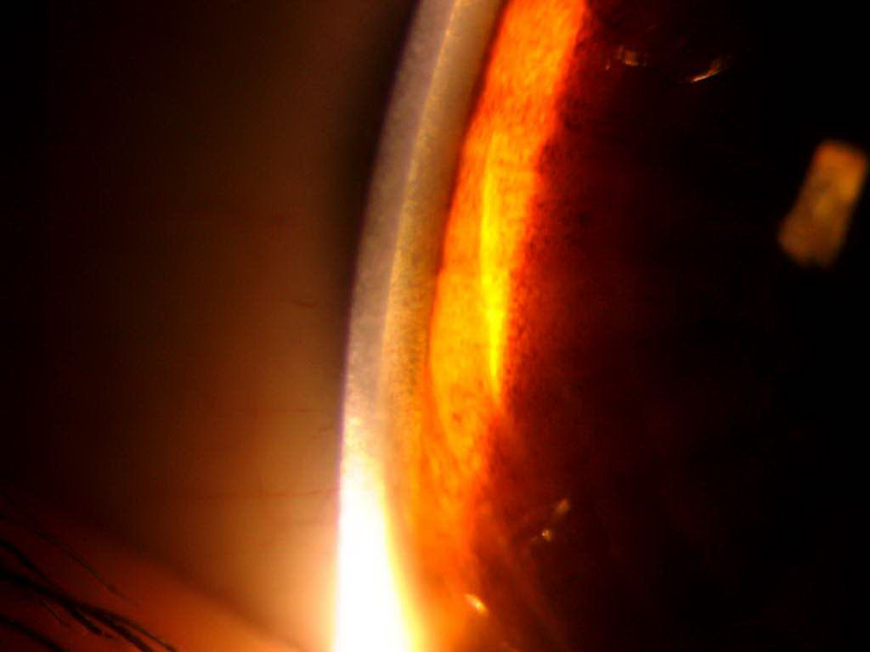
Figura 1

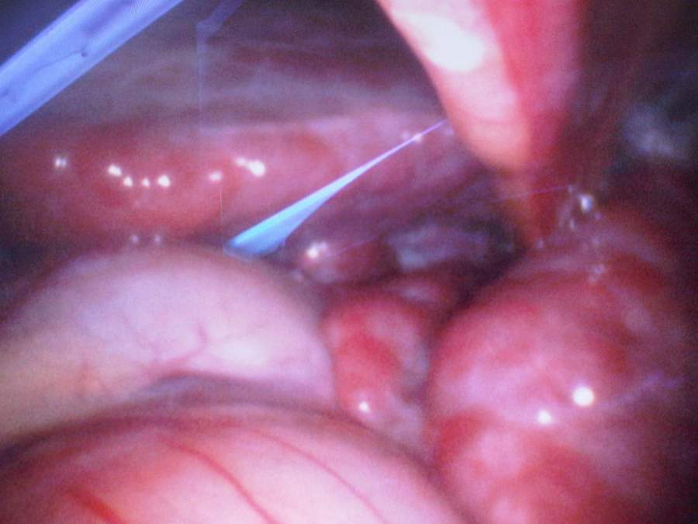
Figura 2
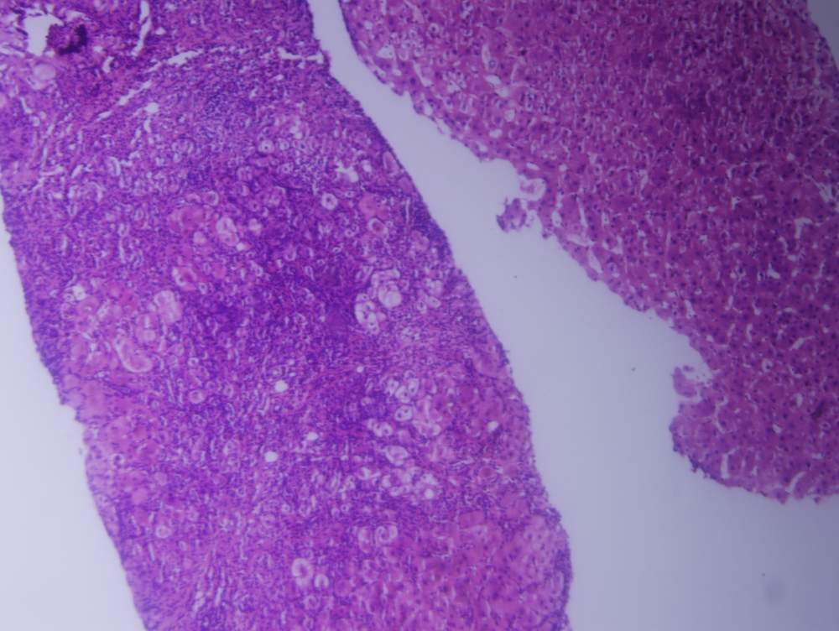
Figura 3

